Parte JS

# Inicializaciones

1. Sprites.

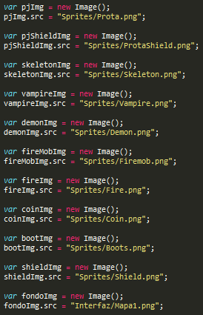

1. Arrays de enemigos y objetos.

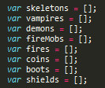

1. Variables públicas necesarias.

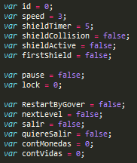

1. Audios.

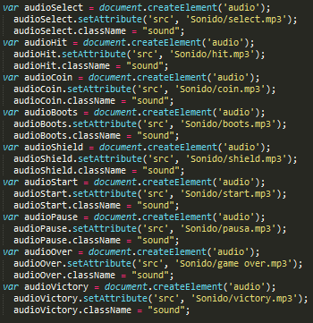

1. Canvas.

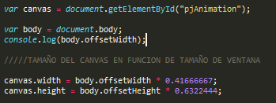

1. Temporizadores.





# Funciones

1. GameLoop.

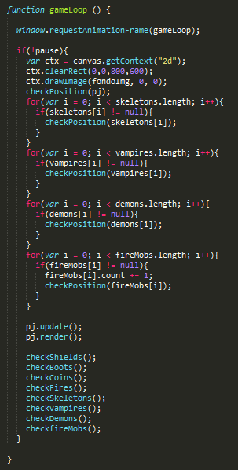La función GameLoop se encarga de ejecutarse cientos de veces para poder llamar a todas las funciones necesarias para el renderizado y la actualización de la posición de todos los pjs.

Como podemos observar, cada vez que se ejecuta el GameLoop se limpia el canvas, se dibuja el fondo, se comprueba que los pjs pueden seguir avanzando sin salirse de los límites, se actualiza y renderiza el pj principal y finalmente se comprueban las colisiones con cada uno de los enemigos.

1. 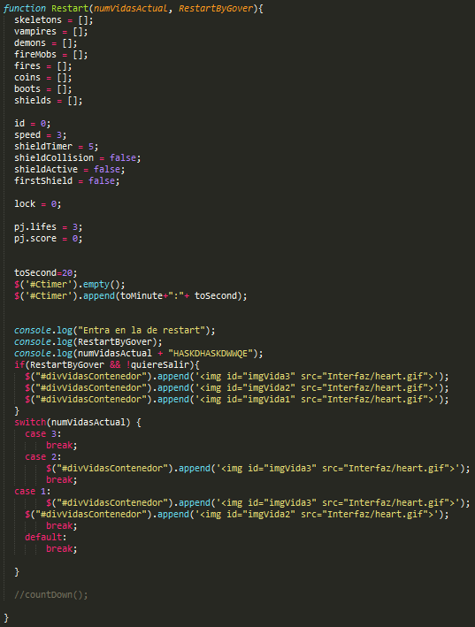Restart.

La función restart se encarga de reiniciar los arrays de enemigos, temporizadores, la vida del personaje y la puntuación. Se llama al pasar de nivel, reiniciar o perder.

1. Sprite.

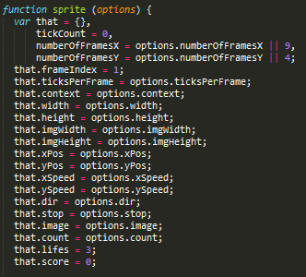Inicialización de la función que va a servir de prototipo para todos los personajes que requieran moverse y renderizarse.

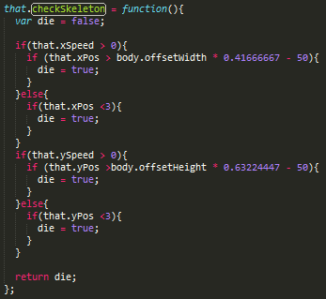

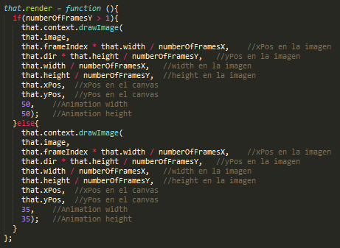Renderiza los personajes a 50x50 y los objetos a 35x35.

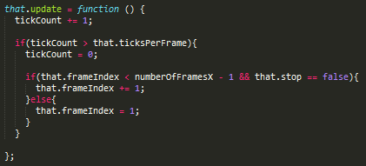Función utilizada para decidir cada cuantas pasadas se tiene que pasar de fotograma.

Estas funciones (checkDemon, checkFiremob, etc) comprueban si el personaje sigue dentro de la zona del canvas, en caso contrario los elimina. En el caso de los demonios solo se eliminan cuando llegan abajo, si chocan con las paredes de los lados cambian de sentido. Los Firemobs van haciendo una escalera dejando un rastro de fuego que se elimina a los ciertos segundos.

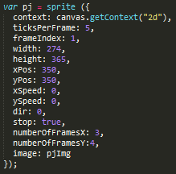Inicialización del pj principal usando el prototipo sprite.

1. CheckPosition.

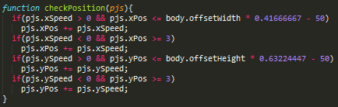Actualiza la posición del pj pasado por parámetro si se encuentra dentro del canvas.

1. Checks.

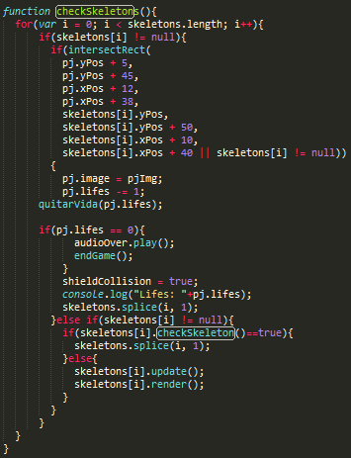Cada enemigo y cada objeto posee una función similar a esta en las que se comprueba si el pj ha colisionado con el enemigo o el objeto. En caso de colisionar con un enemigo, se resta una vida y se elimina el enemigo. Si es un objeto, se añadirán sus propiedades al pj, por ejemplo, una moneda suma 10 puntos. También se comprueba si el personajes ha perdido todas sus vidas, caso en el que perdería la partida.

1. IntersectRect.

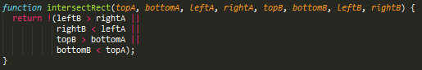Comprueba la colisión de dos rectángulos.

1. Creates.

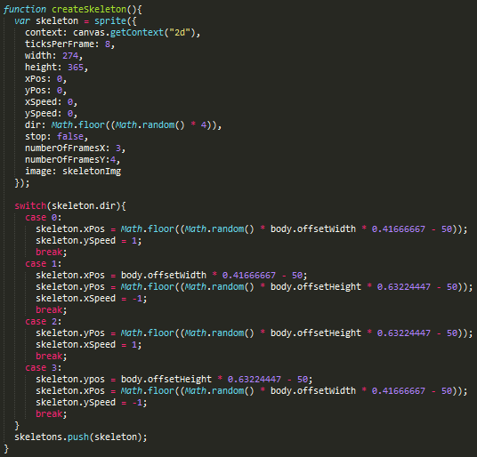Cada enemigo y cada objeto posee una función similar a esta donde se crea cada enemigo eligiendo la dirección y posición en la que aparece aleatoriamente.

1. Move & Stop.

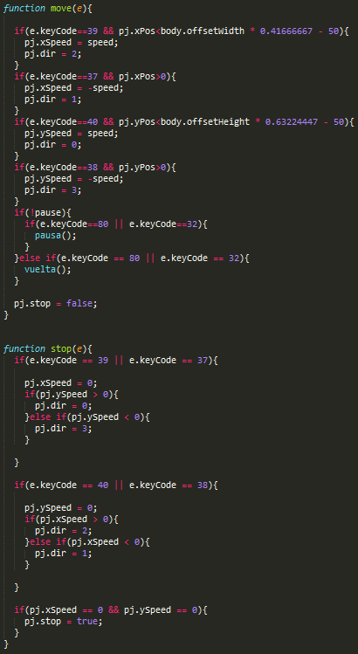Estas funciones son llamadas respectivamente cuando pulsamos o levantamos una tecla.

En la función move cuando pulsamos una tecla se establece una velocidad en una dirección dependiendo del botón pulsado.

En la función stop cuando se levanta el dedo de una tecla se elimina la velocidad y se pone el pj en posición estática.

1. endGame.

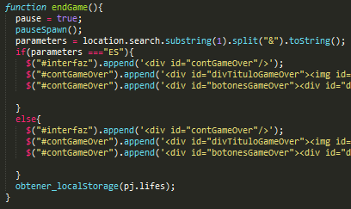Función llamada cuando perdemos. Pausa la generación de enemigos y despliega un menú con varios botones para poder reiniciar o salir.

1. Timer.

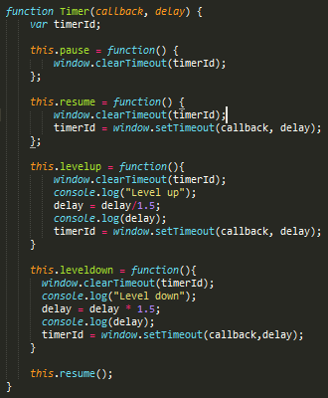Función prototipo de un temporizador, el cual se llama repetidamente cada cierto tiempo. Ese tiempo se puede reducir con el método levelup o aumentar con leveldown. También se puede pausar el temporizador.

1. BeginGame.

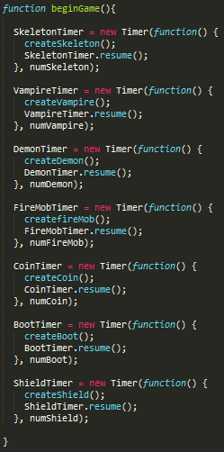Se crean los distintos temporizadores a partir del prototipo Timer, cada uno con sus tiempos de generación. Dentro de cada temporizador se llama a las funciones que crean cada tipo de enemigo o de objeto.

1. Control de los temporizadores.

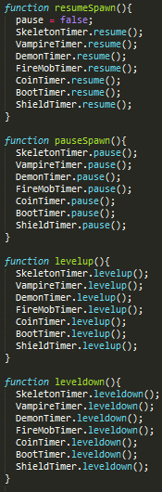Todas estas funciones se usan para pausar, continuar, acelerar o decelerar los temporizadores creados anteriormente.

1. countDown.

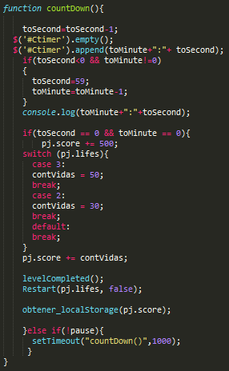En esta función se incluye el temporizador general del juego, el cual señala el tiempo que tienes que aguantar en el nivel para pasarlo. Cuando el contador llega a 0, se llama a la función de Restart de la que hemos hablado antes, así como a LevelCompleted para poder acceder al siguiente nivel. También se suman puntos por acabar el nivel con 3 vidas o 2.